초성, 중성, 종성
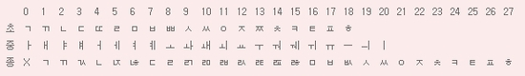

초성 : 18
중성 : 20
종성 : 27

유니코드 한글 시작 위치 : 0xAC00
유니코드 한글 끝 위치 : 0xD79F

이것만 알면 한글의 완성형 고트값을 알수 있다

공식 :
유니코드 완성형 한글 코드 = 0xAC00 + 28*21*(초성 index) + 28*(중성 index) + (종성 index)

위와 반대로 완성형 한글 코드를 분해 한다면?
유니코드 = strCode
초성 index : int(( strCode - 0xAC00 ) / 28 * 21)
중성 index : int((( strCode - 0xAC00 ) % (28 * 21 )) / 28 )
종성 index : int(( strCode - 0xAC00 ) / 28 )

예를 들어 어떤 단어를 찾을때 연관 검색어(비슷한 단어) 목록을 보여주는
기능의 컴포넌트를 만들때 위와 같은 유니코드 한글 코드를 사용하면 됩니다용 ^^

http://blog.naver.com/ftsnjm?Redirect=Log&logNo=130083430736

